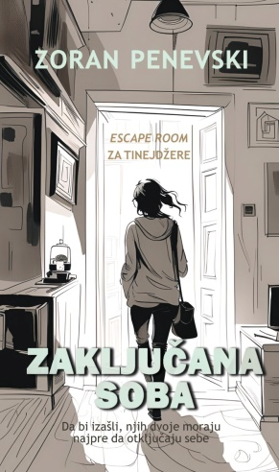
ЛЕТОПИС ЗА ЈАНУАР 2024. ГОДИНЕ

ПОКЛОН КЊИГЕ ОД ПИСЦА ЗОРАНА ПЕНЕВСКОГ
Писац за децу Зоран Пеневски, уредник Мале лагуне, поклонио је 9 примерака свог романа „Закључана соба“ школској библиотеци. Реч је о савременом роману за децу и младе у издању Института за дечју књижевност. Хвала Зорану на дивном поклону, радујемо се читању!

СВЕТОСАВСКА АКАДЕМИЈА
Светосавска академија се одржала у суботу 27. 01. 2024. у Дому културе у Бољевцима у 12 часова. Програм су спремиле Љиљана Цвијетић, Мирјана Зарић, Теодора Родић и учитељи. Програм су , уз сеченје славског колача, чиниле драмске тачке, рецитал старијих и младјих разреда, те читање најуспелијих радова на Светосавском литерарном конкурсу. Претходно је у 9 часова одржана служба у црквама, на којој су рецитовали наши ученици.
Срећна нам свима школска слава, Свети Сава!
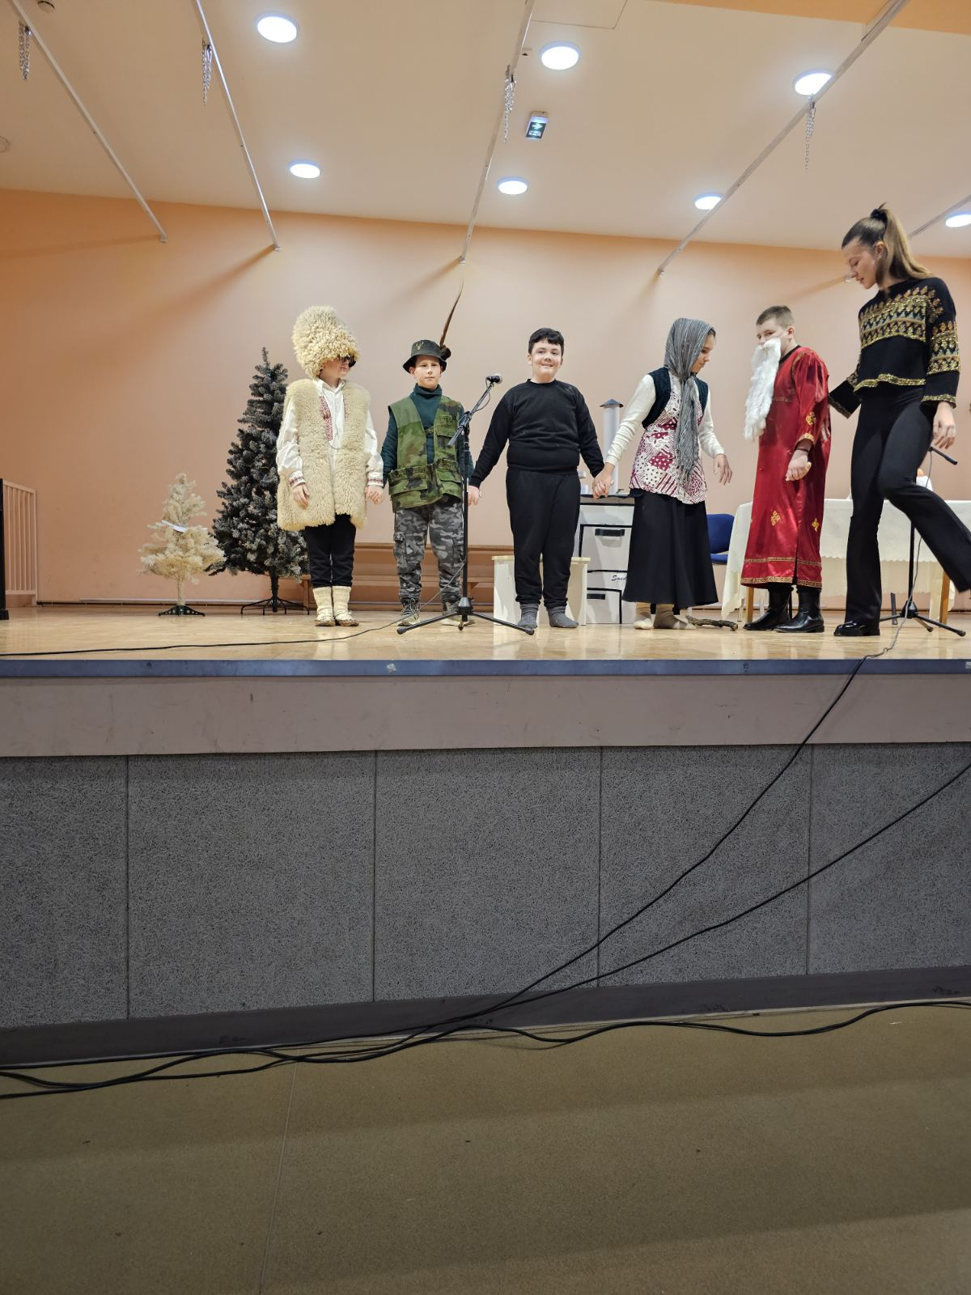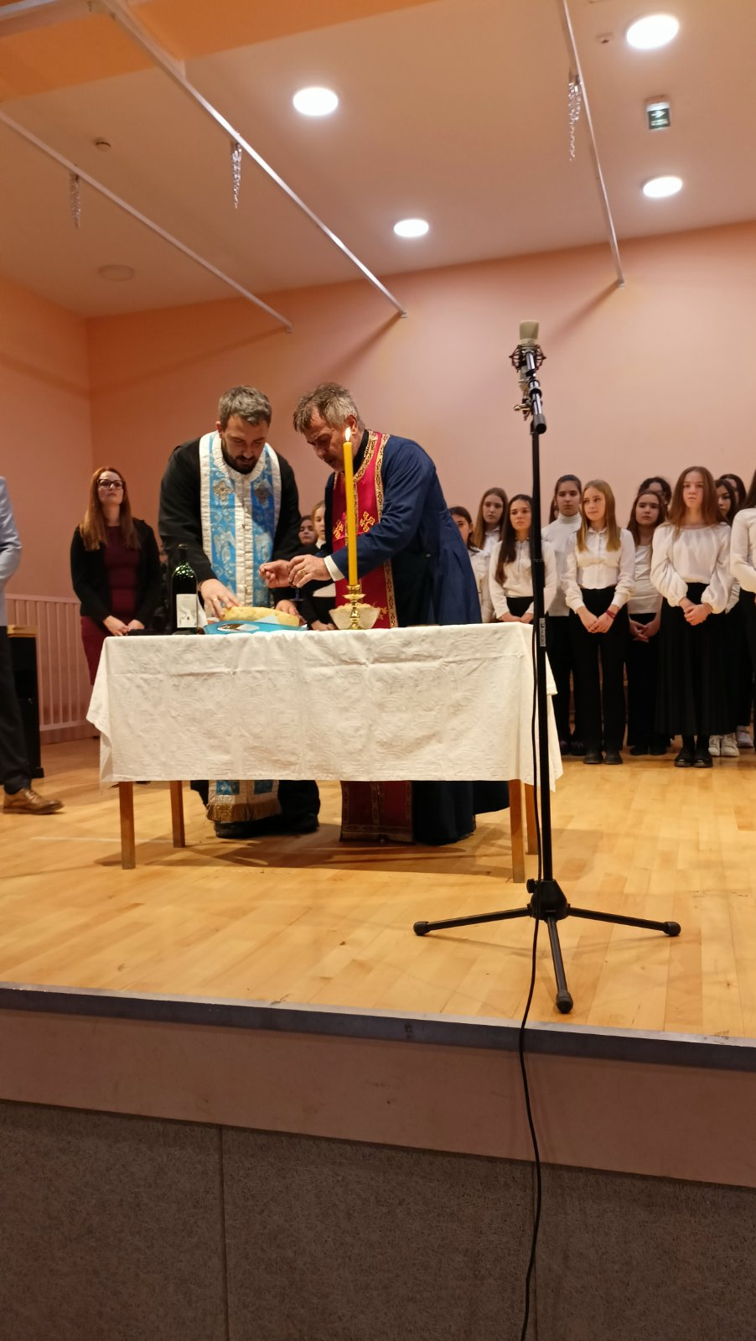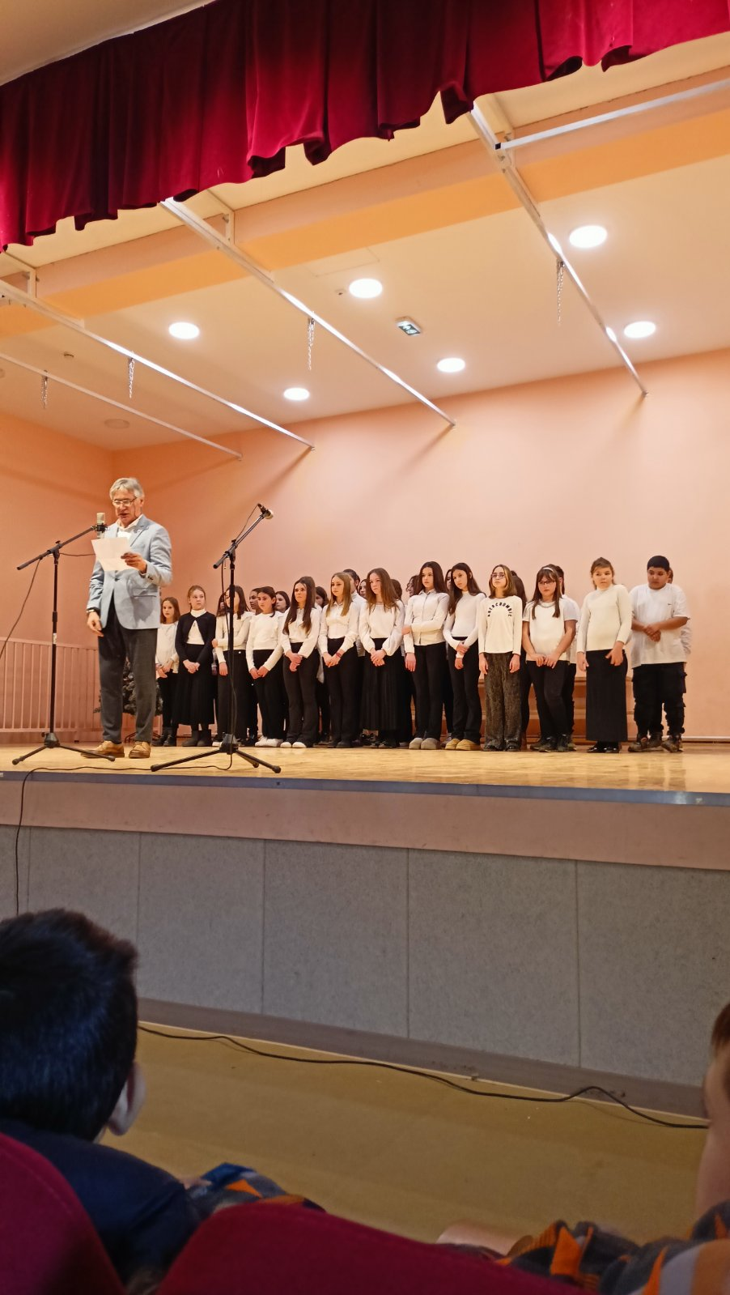

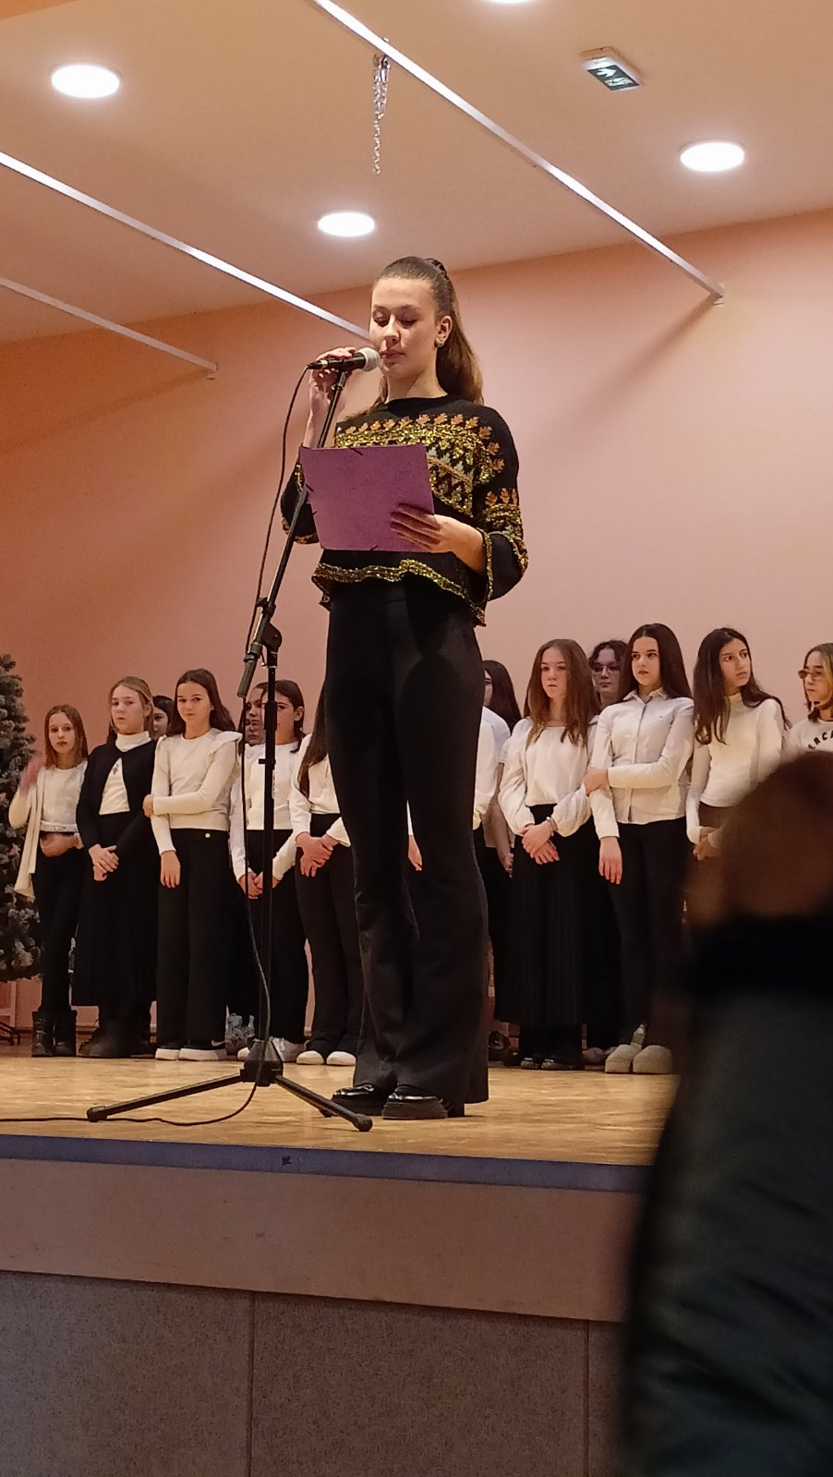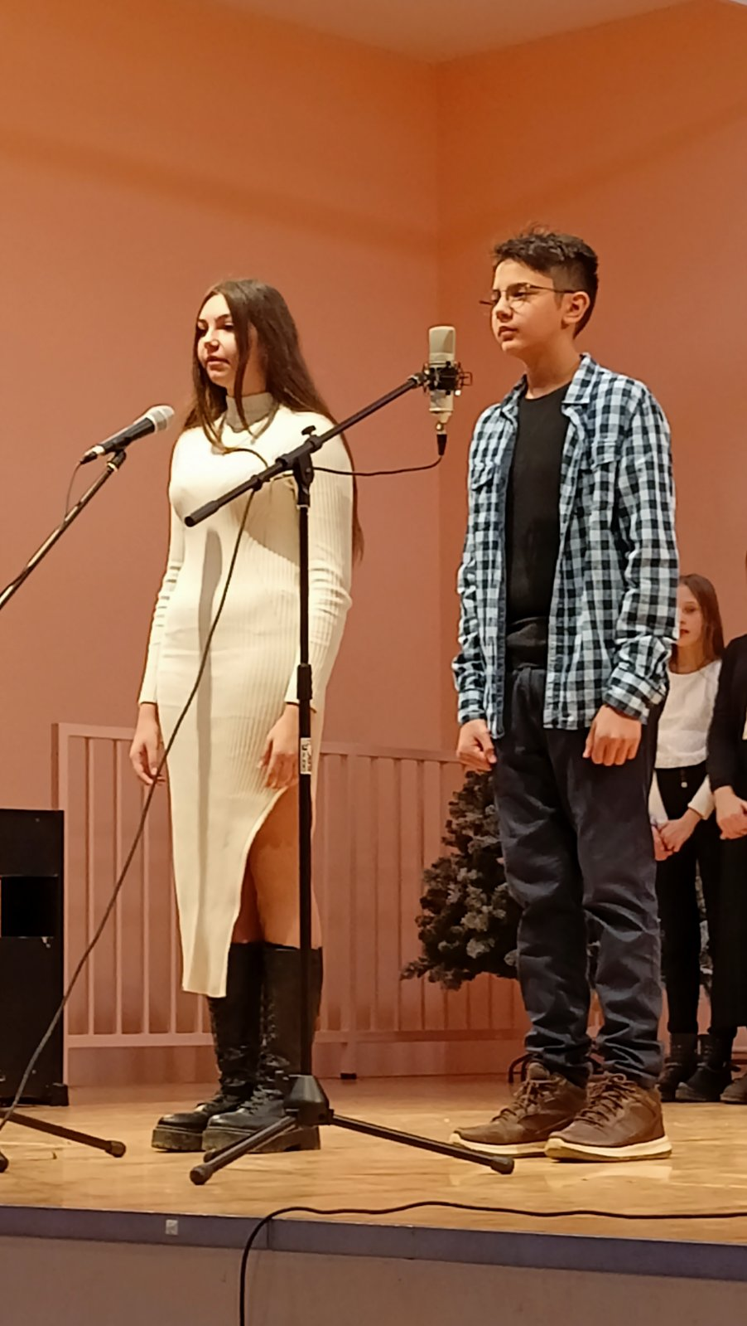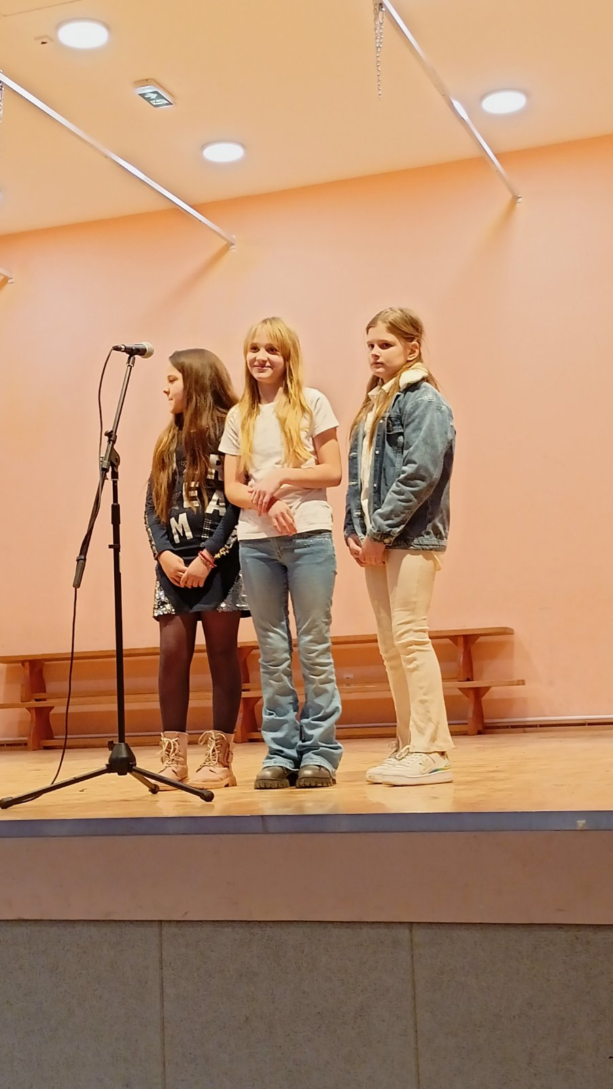
РЕЗУЛТАТИ СВЕТОСАВСКОГ ЛИКОВНОГ И ЛИТЕРАРНОГ КОНКУРСА:
ЛИКОВНИ КОНКУРС ЗА МЛАЂЕ РАЗРЕДЕ:
КАТЕГОРИЈА ПРВОГ И ДРУГОГ РАЗРЕДА:
- место: Ангелина Стојановић 2-1
- место: Јана Лазић 1-1
- место: Лазар Кнежевић 2-2 и Павле Карасек 1-2

КАТЕГОРИЈА ТРЕЋЕГ И ЧЕТВРТОГ РАЗРЕДА:
- место: Маша Бартко 4-2
- место: Хелена Станковић 4-2
- место: Лаура Стришко 4-1

ЛИКОВНИ КОНКУРС ЗА СТАРИЈЕ РАЗРЕДЕ:
КАТЕГОРИЈА ПЕТОГ И ШЕСТОГ РАЗРЕДА
- место: Исидора Хрушкар 5-2
- место: Ненад Радовић 6-3 и Лејла Оручевић 6-3
- место: Николина Ристић 5-2 и Мина Јанковић 6-3
КАТЕГОРИЈА СЕДМОГ И ОСМОГ РАЗРЕДА:
- место: Ивана Шарац 7-2
- место: Ксенија Андрашец 7-2 и Неда Средојевић 8-3
- место: Ања Михајловић 8-3 и Сара Домоњи 7-1
ЛИТЕРАРНИ КОНКУРС ЗА СТАРИЈЕ РАЗРЕДЕ:
КАТЕГОРИЈА ПЕТОГ И ШЕСТОГ РАЗРЕДА
1. место: Никола Хрњачки 5-3
2. место: Лена Лазић 5-1 и Лејла Оручевић 6-3
3. место: Митра Хавран 6-2 и Јана Хрушкар 5-1
КАТЕГОРИЈА СЕДМОГ И ОСМОГ РАЗРЕДА
1. место: Наталија Јагодић 8-3
2. место: Милица Пешић 8-1 и Исидора Јовановић 7-2
3. место Настја Јелић 8-3 и Теодора Ђокић 8-1
Такмичење у беседништву
Дана 25. 01. 2024. Теодора Ђокић 8-1 освојила је две треће награде на Општинском такмичењу у беседништву у ОШ „Вук Караџић“, у категорији најбољег текста и најбоље интерпретације.
Честитамо, Теодора!

